CÔNG TY TNHH SX-TM HÓA KEO BÌNH THẠNH
PHÒNG QC & KỸ THUẬT
BÁO CÁO TỔNG HỢP CHI TIẾT NỘI DUNG FILE QC — BÙI THIÊN LỘC (QC)
Nguồn: Locqc.md — giai đoạn 14/07 → 03/08/2026
Ngày lập báo cáo: 03/08/2026
I. BÁO CÁO QC — 03/08/2026: TỔNG HỢP TÌNH HÌNH SX & GIÁM SÁT KỸ THUẬT (Hố Nai 1, Tân Việt Tiến, Minh Tiến)
Người viết: Bùi Thiên Lộc. Nội dung: tổng hợp tình hình sản xuất và giám sát kỹ thuật đầu tháng 8/2026. Ban Giám đốc tiếp tục phải can thiệp mạnh mẽ vào tư duy làm việc của đội ngũ kỹ thuật và QC.
1. Hố Nai 1 — Bùng nổ đơn hàng lớn và lách quy trình phun màu trắng
- Lô hàng cực lớn từ Galaxy: xưởng đang chạy 6 màu, nổi bật nhất là đơn hàng lên tới 50 container cho mã màu 1190 (hệ dầu). Ngoài ra có 2 màu sơn nước trắng (002H và 012H) đang được yêu cầu giám sát kỹ bước chống xì dầu; riêng màu 002H bị yếu độ phủ nên nhà máy đã đồng ý cho thêm một bước lót bù.
- Quy trình lót màu trắng Riverside: tháng 8 bắt đầu chạy liên tục 18 container màu trắng (Riverside/Rosali 307) và chuẩn bị gối đầu thêm 20 container nữa. Đáng chú ý: mặc dù Ban Giám đốc đã bác bỏ quy trình lót màu 1 bass vì không che được gân gỗ, thực tế trên chuyền công nhân đang phải linh động phun 2 bass hoặc 1.5 bass để cố ép đạt độ phủ che lỗi.
- 💡 Giải thích: "bass" = lượt phun; "lót bù" = thêm lớp lót (primer) bù độ phủ cho lớp màu yếu; "chống xì dầu" = xử lý lớp chống dầu nhựa gỗ thấm xuyên lên màng sơn; "gân gỗ" = đường vân/gân gỗ nổi, lót quá mỏng không che phủ được.
2. Tân Việt Tiến — Báo động rủi ro ngả vàng từ quy trình tái chế
- Nhà máy đang chạy các mặt hàng ngoài trời (màu 108, 109, 226, Shadow). Khu vực kiểm soát hàng lỗi bộc lộ rủi ro cực lớn.
- Tỷ lệ sửa hàng quá cao: ~20% sản phẩm bị lỗi (cấn móp, trầy xước) sau khi đã phun bóng hoàn thiện; hàng bị đẩy xuống chuyền phơi 4 tiếng, đưa đi lắp ráp nhưng vẫn lòi ra thêm 5% lỗi phải tái chế lần 2.
- Nguy cơ đền bù do ngả vàng: để sửa hàng, công nhân pha sơn màu (NC/NI) với độ nhớt loãng 11 giây phun dặm lại. Quản lý kỹ thuật cảnh báo việc lạm dụng hệ sơn có pha gốc trắng để phun dặm tái chế nhiều lần chắc chắn sẽ làm sản phẩm ngả vàng rực lên sau thời gian lưu kho — lặp lại vết xe đổ của sự cố khiếu nại năm ngoái.
- 💡 Giải thích: "ngả vàng" (yellowing) = màng sơn chuyển vàng/ngà theo thời gian, đặc biệt hệ sơn gốc trắng khi phun dặm tái chế nhiều lớp chồng lên nhau; "phun dặm" = phun vá đúng vị trí lỗi; độ nhớt 11s loãng hơn phun hoàn thiện (13-14s) để lớp sơn mỏng, tránh cộng dồn độ dày.
3. Minh Tiến — Chấn chỉnh gắt gao thái độ làm việc và tư duy của QC
- Sự cố 130 cái tủ (màu 66): vụ lệch màu tiếp tục bị mổ xẻ. QC Tròn Em báo cáo do khách hàng đã ký duyệt "tủ mẫu đầu chuyền" (10/7) nên nhà máy cứ dựa vào tủ đó để chạy → sai lệch màu cuối cùng. Sếp bác bỏ gay gắt tư duy bao che, khẳng định nguyên tắc nghiệm thu phải so sánh với thẻ màu gốc, tuyệt đối không dùng sản phẩm trung gian trên chuyền làm thước đo tiêu chuẩn.
- Sự cố không đồng màu chi tiết rời (màu 68): sản phẩm sơn rời từng chi tiết rồi ráp lại → chênh lệch màu 9-10, phải tháo ra sửa thành từng cặp. Giải pháp: đồng bộ màu từ bước chọn lọc giác gỗ ngay từ đầu, hoặc ráp lên nguyên khối rồi phun sơn đồng loạt.
- Thái độ bất hợp tác của kỹ thuật: quy trình mới (thay bước stain dặm bằng lót màu) đã thử nghiệm đạt yêu cầu trên 5 sản phẩm; tuy nhiên kỹ thuật nội bộ (Ân, Tròn Em) thiếu thiện chí, chậm trễ chốt quy trình chuẩn. Ban Giám đốc cảnh báo sẽ giáng chức (đưa đi pha sơn hoặc làm thợ phụ) nếu tiếp tục chống đối cải tiến.
- 💡 Giải thích: "tủ mẫu đầu chuyền" chỉ mang tính tham khảo, không thay thế thẻ màu gốc làm căn cứ nghiệm thu; "giác gỗ" = chọn lọc, sắp xếp thớ/vân gỗ trước gia công; "stain dặm" = phun màu dặm vá vị trí lỗi — quy trình mới thay bằng lót màu để che lỗi triệt để hơn.
4. Kỷ luật làm báo cáo của đội nhóm
- Ban Giám đốc tiếp tục phê bình các báo cáo sơ sài (đặc biệt nhắc tên nhân viên Khải làm báo cáo "không được nửa gang tay").
- Quy định mới bắt buộc: kể cả khi nhân viên không được điều động đi nhà máy mục tiêu mà ở nhà làm mẫu hoặc đi hỗ trợ xưởng khác, tất cả hoạt động đều phải ghi chép chi tiết vào báo cáo — tuyệt đối không lấy cớ "không có lịch đi xưởng" để bỏ trống thông tin.
II. BÁO CÁO QC — 01/08/2026: KIỂM TRA TẠI CÔNG TY MINH HƯNG TIẾN (XƯỞNG CŨ)
- Tình hình sản xuất (27/07 → 01/08): xưởng sản xuất được 1 cont gồm 3 màu: MHT 22/22, MHT 23, MHT 24 — sản phẩm tủ, bàn của khách hàng Rodel.
- Kiểm tra trên chuyền 01/08: đang sản xuất 2 màu MHT 69, MHT 70 (khách Flexi Load) — MHT 69 ở công đoạn lót màu PU, MHT 70 ở lót màu NC.
- Tình trạng phôi: phôi khuyết tật (cấn móp, lỗ ghim nhiều), nhà máy trám trét rất nhiều.
- Chuẩn bị sản xuất: kỹ thuật kiểm tra chất lượng trước khi sản xuất màu MHT 72 trên 3 bộ giường.
- Phân công nhân sự: Kỹ thuật Tròn Em làm mẫu đầu chuyền MHT 69 (tủ), MHT 72 (giường) và kiểm tra trong sản xuất; Kỹ thuật Tân xin nghỉ phép.
- Nhận xét: công nhân ít nên sản xuất rất chậm, sản phẩm hoàn thiện để dưới nền và xe phơi thời gian dài bảo đảm thời gian khô trước khi đóng gói; kỹ thuật hướng dẫn trám trét xử lý lỗi phôi từng công đoạn lót kỹ trước khi sơn hoàn thiện.
III. QUY TRÌNH THỰC HIỆN SƠN THẺ MÀU MHT 05/18(279) — Minh Hưng Tiến (Ban hành 22/06/2026)
- Khách hàng: CÔNG TY MINH HƯNG TIẾN · Gỗ: Thông · Sản phẩm: hàng trong nhà (Indoor) · Hệ sơn: NC · Độ bóng tiêu chuẩn: 30 ± 5%.
1. Quy trình mới
Quy trình | Hóa chất & bước thực hiện | Tỉ lệ pha | Độ nhớt (NK2) | Phương pháp | Thời gian khô | Đơn giá (Vnđ/kg)
1- Stain màu | Stain MHT 05/18 (279) / DM NC 02 | 1 / 5 |  | Phun 2 paths súng sơn | 15 phút | 46.500
2- Phụ gia ngăn dầu | Phụ gia ngăn dầu TBS 2509 / Primer TBS 2509 | 2 / 1 |  | Phun vào vị trí mắt gỗ thông | 1 giờ, chà #320 | 73.667
3- Lót NC PC 23 | Lót NC PC 23 / DM NC 02 | 1 / 1 | 18-19 | Phun 1 path, sau 1-2 phút phun path tiếp | 1-2 giờ chà #320 | 46.250
4- Bóng màu NC 30% | Bóng NC PC 23 30% / DM NC 02 / Stain MHT 05/18 (279) / Nhựa Stain BT 24 | 1 / 2 / 0,02 / 0,05 |  | Phun 1 path đều và ướt bề mặt | 5-7 phút | 44.399
5- Bóng NC PC 23 30% | Bóng NC PC 23 30% / DM NC 02 | 1 / 1 | 16-18 | Phun 1 path đều và ướt bề mặt | Sau 8 giờ kiểm tra đạt → đóng gói | 46.750
2. Quy trình cũ
Quy trình | Hóa chất & bước thực hiện | Tỉ lệ pha | Độ nhớt (NK2) | Phương pháp | Thời gian khô | Đơn giá (Vnđ/kg)
1- Stain màu | Stain MHT 05/18 (279) / DM NC 02 | 1 / 5 |  | Phun 2 paths súng sơn | 15 phút | 46.500
2- Phụ gia ngăn dầu | Phụ gia ngăn dầu TBS 2509 / Primer TBS 2509 | 2 / 1 |  | Phun vào vị trí mắt gỗ thông | 1 giờ, chà #320 | 73.667
3- Lót NC PC 23 | Lót NC PC 23 / DM NC 02 | 1 / 1 | 18-19 | Phun 1 path, sau 1-2 phút phun path tiếp | 1-2 giờ chà #320 | 46.250
4- Stain màu (dặm) | Stain MHT 05/18 (279) / DM NC 02 / Nhựa Stain BT 24 | 1 / 12 / 1,95 |  | Phun bằng súng sơn theo mẫu | 5-7 phút | 46.226
5- Bóng NC PC 23 30% | Bóng NC PC 23 30% / DM NC 02 | 1 / 1 | 16-18 | Phun 2 paths đều và ướt bề mặt | Sau 8 giờ kiểm tra đạt → đóng gói | 46.750
- Lưu ý chung: thùng chứa đậy kín nắp; quậy kỹ trước khi pha và sơn; quy trình trên thẻ mẫu quy cách nhỏ — khi áp dụng thực tế tùy kết cấu mặt hàng có thể thay đổi; nắng nóng (≥35°C, độ ẩm ≤60%) hoặc mưa ẩm (≤28°C, ≥65%) tăng cường Retarder 5-7% vào lót/bóng; ngày mưa kéo dài hong phơi, kiểm tra đạt trước đóng gói tránh dính bề mặt.
IV. BÁO CÁO QC — 31/07/2026: KIỂM TRA TẠI CÔNG TY TÂN VIỆT TIẾN (TVT)
- 💡 Bối cảnh: TVT là khách hàng sản xuất nội thất (tủ, giường, bàn, ghế) với các màu chủ lực TVT White, TVT 92, 038, 07/23. Màu TVT White chiếm ~60% đơn hàng tháng 07/2026.
- Tình hình sản xuất (27/07 → 01/08): 7 cont gồm 4 màu (92, White, 038, 07/23) — tủ, giường, bàn, ghế; nhà cung cấp Poly sản xuất 3,5 cont hàng ngoài trời (108, 109).
- Kiểm tra trên chuyền 31/07: chuyền treo đang sản xuất TVT White (chi tiết mặt hộc kéo); chuyền pallet sản xuất TVT White (tủ, giường), TVT 92 (tủ, bàn, ghế), 038 (tủ, giường) — đạt chất lượng ✅.
- Tỷ lệ tái chế TVT White: ~20% các lỗi (móp, ghim, khe kẽ) sau bóng hoàn thiện và 5% tại khu lắp ráp mặt hộc kéo.
- Quy trình tái chế: trám trét xử lý lỗi → chà nhám → sơn màu TVT White 1 pass ở 1 mặt vị trí lỗi; độ nhớt ~11 giây (loãng hơn phun hoàn thiện 2 passes 13-14 giây).
- 💡 Giải thích: "1 pass" = 1 lượt phun; sơn tái chế pha loãng hơn để lớp sơn mỏng, tránh cộng dồn độ dày màng khi sơn chồng lên lớp cũ.
- Phân công: Kỹ thuật Chiến kiểm tra chất lượng chuyền (pallet & treo); Kỹ thuật Nông nhận mẫu TVT White, TVT 92, kiểm tra trước sản xuất.
- Nhận xét: khu vực tái chế nhà máy tự thực hiện, kỹ thuật ít kiểm soát; mẫu hàng ngoài trời (108, 226, sat) gửi về Văn phòng làm mẫu — mẫu 108 đã làm 1 thẻ, nhà máy đồng ý màu sắc; TVT White ~60% đơn hàng tháng 07.
V. BÁO CÁO QC — 25/07/2026: BẢO HƯNG (tái chế mặt bàn Walnut) + PMA (Lab)
1. Kiểm tra và tái chế mặt bàn tại Công ty Bảo Hưng
- Sự cố: mặt bàn gỗ Walnut gia công tại Nguyễn Hoàng Hải, chuyển về kho Bảo Hưng; khách hàng Final đánh giá không đạt: màng sơn đục trắng, độ bóng thực tế 22% (tiêu chuẩn 5%).
- Phương án: Bảo Hưng đề xuất dùng hệ sơn BT-Chem tái chế xử lý lại màng sơn.
- Kết quả thực nghiệm (2 mặt bàn, quy trình từ 24/07): màu sắc đạt ✅; màng sơn láng mịn, hết đục trắng ✅; độ bóng hạ xuống 5% ✅; độ bám dính & độ dày màng khô đạt tiêu chuẩn ✅.
- Kế hoạch: triển khai xử lý hàng loạt 25 mặt bàn còn lại để kịp tiến độ đóng container; KT và QC theo dõi sát và báo cáo kết quả tiếp theo.
2. Thử nghiệm quy trình xử lý trắng ghim PMA tại Lab BT-Chem
- Mục đích: lấy mẫu gỗ Veneer từ PMA về Lab tìm phương án tối ưu xử lý lỗi trắng ghim trên 5 sản phẩm tủ mẫu.
- Các quy trình thử nghiệm: QT1 (chuẩn đối chứng): Lót NC 1807 (2 lần) → Bóng NC 1807 10%; QT2: thêm 5% dung môi BCS + 20% chất 4B vào dung môi NC 02 pha lót; QT3 (kết hợp TBS & Lót NC 1808): PA — Stain → TBS → Lót NC 1808 → Bóng; PB — TBS → Lót NC 1807 → Bóng; QT4: TBS 2512 → Lót NC 1708 → Bóng NC 1807 10%; QT5 (phụ gia SBM): SBM → khô 4 giờ → Lót NC 1807 (đang theo dõi).
- Kết quả sơ bộ (16:00 24/07): trên phôi Veneer thử nghiệm tại Lab chưa phát hiện lỗi trắng ghim/đục màng sơn giống hiện trạng tại PMA.
- Kết luận & chốt quy trình: chốt quy trình tối ưu: TBS 2512 New → Lót NC 1807 → Bóng NC 1807; ngày 26/07 xuống xưởng PMA áp dụng trên 5 tủ mẫu.
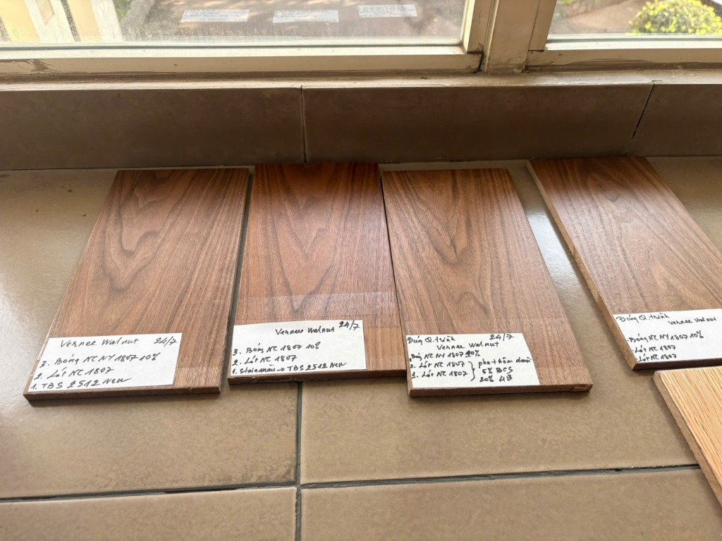
Hình 1: Mẫu thử trên gỗ Veneer Walnut (lưu mẫu 24/07).
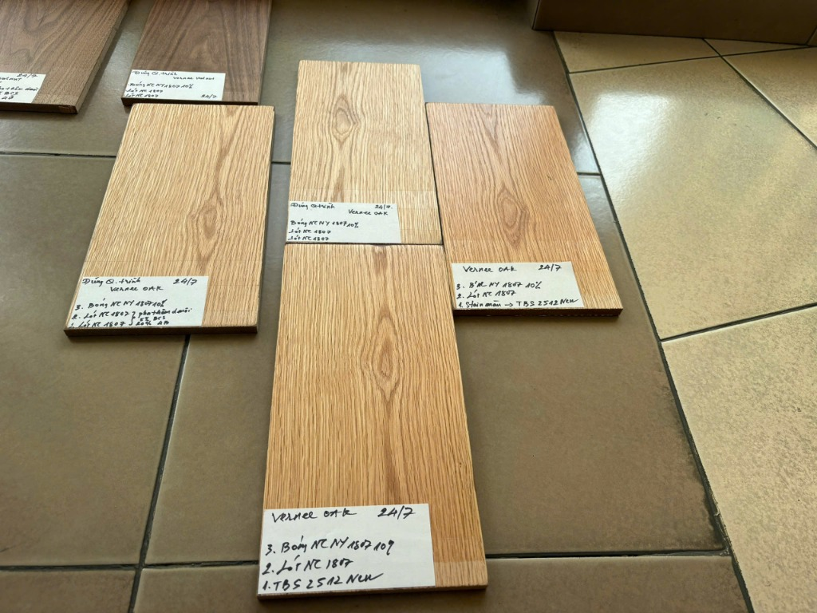
Hình 2: Mẫu thử trên gỗ Veneer Oak (lưu mẫu 24/07).
VI. BÁO CÁO QC — 23/07/2026: THÀNH THẮNG (tái chế THTH 92) + VNHW
1. Kiểm tra chất lượng quy trình tái chế tại Công ty Thành Thắng
- Quy trình thử nghiệm (phôi cao su): lau màu THTH 92 → Lót NC Mod 1106 (2 lần) → Stain màu THTH 92 (1-5 DM NC02) → Bóng NC Mod 1106 40% (10-1-10, chà #320/#400) → phun tái chế Bóng NC Mod 1106 40% (10 Bóng : 1 Cứng NC Mod 1106 B : 12 DM NC-mod; độ nhớt 10"50 → 11"50; phun 2 paths).
- Kết quả (khô 16H & 20H, dằn foam 5 giờ): màng sơn trơn láng đạt ✅; độ bám dính đạt ✅; dằn foam đạt ✅ (không dính foam).
- Kết luận & triển khai: quy trình tái chế kiểm soát độ nhớt 10"50-11"50 (10-1-12) đạt yêu cầu; anh Giang đã triển khai tại chuyền, tuyệt đối không sử dụng dung môi S P, pha thêm 5% cho chuyền treo; sản xuất thực tế từ 12/07 đến nay đều đạt.
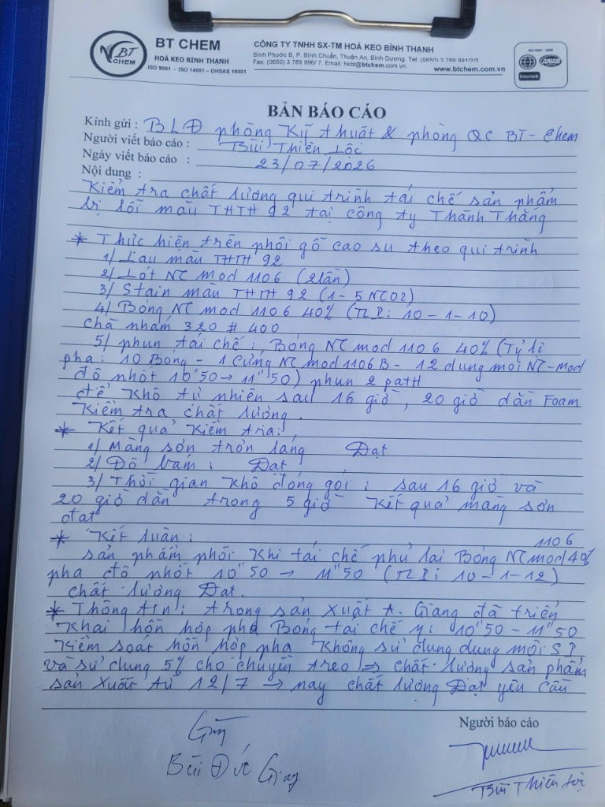
Hình 3: Bản báo cáo viết tay của Lộc ngày 23/07.
2. Cập nhật thông tin khách hàng VNHW (VNHW 7499C)
- Sự cố: vết đốm tối màu rải rác trên bề mặt tủ đầu giường (nightstand); hàng không bán được → đại lý yêu cầu bồi thường (chargeback).
- Phương án: thống nhất đền tiền trực tiếp, VNHW không thu hồi hàng do chi phí cao; chỉ tính đền bù theo giá FOB thay vì giá cập cảng (landed cost).
- Chi phí đền bù: 1 đơn hàng (38 sản phẩm) trị giá FOB $1,444; tổng 2 đơn hàng = 76 sản phẩm, tổng tiền đền bù FOB $2,888.
VII. BÁO CÁO QC — 22/07/2026: KIỂM TRA TẠI CÔNG TY PMA
Người báo cáo: Bùi Thiên Lộc (cùng Đặng Đình Thảo & Nguyễn Đức Thắng).
- Kiểm tra trên phôi gỗ và Veneer (Oak & Walnut): quy trình tại xưởng PMA: Lót NC 1807 (2 lần) → Bóng NC NY 1807 10% (nguyên liệu tại kho PMA). Sau 12 giờ: phôi gỗ tự nhiên (Oak, Walnut) đạt ✅; phôi Veneer Oak trắng đục ghim gỗ cục bộ vài vị trí ⚠️; phôi Veneer Walnut trắng đục rất nhiều, lan gần toàn bộ ❌. Kết luận: bộ NC 1807 đạt trên gỗ tự nhiên nhưng không đạt trên nền Veneer (do keo dán/thẩm thấu). Nhà máy không đồng ý nhận định lỗi do nền Veneer.
- Xử lý lỗi kệ tầng (Veneer Oak): nhà máy chà nhám lại và sơn trước 48 chi tiết để kịp xuất container; thử nghiệm 2 sản phẩm mẫu hoàn thành 11:45, 16:00 nhà máy kiểm tra đạt ✅; sản xuất hàng loạt lúc 16:20 đang ở công đoạn phun ngăn dầu TBS.
- Khắc phục Ghế Bench (gỗ Oak): trước đó màng sơn trắng đục nên tạm dừng sản xuất; hôm nay xử lý trước 2-3 sản phẩm (Lót NC 1807 2 lần → Bóng NC 1807 10%), hoàn thành 15:00, 16:00 kiểm tra đạt ✅.
- Đề xuất & kiến nghị: kỹ thuật kiểm tra và lập biên bản gửi PMA mỗi khi giao sơn (lưu ý: cán bộ PMA đều không đồng ý ký nhận); hệ thống hơi phun sơn tại buồng sơn PMA chứa rất nhiều nước trong đường hơi ảnh hưởng xấu chất lượng màng sơn — yêu cầu xử lý dứt điểm.
VIII. BÁO CÁO QC — 21/07/2026: PMA (Thảo + Lộc)
1. Thống nhất phương án xử lý đục trắng tủ Veneer Walnut (Đặng Đình Thảo)
- Thành phần: anh Khoa và anh Sinh xuống kiểm tra lại phương án bên Bình Thạnh đã làm. Phương án: rửa lại → xử lý primer → lót lại → bóng lại (điều chỉnh độ bóng phù hợp). Làm trước 3 tủ mẫu, nếu không phát sinh vấn đề sẽ xử lý hàng loạt; đánh giá 9:00 ngày 22/07.
2. Thử nghiệm phôi hông tủ Veneer Walnut (Bùi Thiên Lộc)
- QT1 (phun lót chuẩn NC 1807 1-1, 1 path): màng sơn trắng đục trong ghim gỗ ❌.
- QT2 (rửa dung môi & lót lại): rửa sạch lớp cũ → khô 1 giờ chà nhám → phun lại Lót NC 1807 — vẫn trắng ghim ❌.
- QT3 (Stain màu → Lót NC 1807): phun Stain trước, đợi 10 phút rồi phun Lót — trắng ghim giảm rõ rệt ⚠️.
- QT4 (Lót NC 1212/KH): màng sơn rất tốt, bề mặt gỗ căng đẹp, không còn trắng ghim ✅ (nhìn cực kỹ mới thấy vết rất nhỏ không đáng kể).
IX. BÁO CÁO QC — 20/07/2026: PMA (đục trắng Veneer Walnut, Oak, Veneer Oak)
- Tủ Veneer Walnut (30 sản phẩm): chưa xử lý hàng loạt. Thử nghiệm 2 quy trình trên 2 tủ lỗi: QT1 — rửa dung môi → khô 1 giờ chà nhám → TBS 2512 (6 TBS : 1 primer) → khô 1 giờ → Lót NC 1807 → khô 2 giờ chà → Bóng NC 1807 10%; QT2 — tương tự nhưng thay TBS 2512 bằng Lót PU FD 0212 (có sẵn tại PMA). Nhà máy xử lý song song với hóa chất chống xì nhà cung cấp khác (Vina, H8) trên 2 tủ khác. Ngày mai đánh giá.
- Ghế Bench gỗ Oak: đêm qua sản xuất đến công đoạn lót được 46 sản phẩm thì phát hiện trắng đục trong ghim → tạm ngưng; QC chà nhám phun thử lại Lót NC 1807 vẫn lỗi.
- Băng Kệ Tầng Veneer Oak: ~600 chi tiết đã sản xuất, toàn bộ đều lỗi đục trắng ghim gỗ (tương tự Veneer Walnut).
Hướng dẫn quy trình mẫu màu tại PMA:
- Mẫu màu Natural Walnut (ban hành 15/01/2022): gỗ Veneer Walnut, NC indoor. Chà nhám #240; 1- Lót NC T2012 (100 : 200 DM NC 02; khô 1-2 giờ chà #320; 61 gr/m²); 2- Bóng NC T2012 10% (100 : 200; sau 8 giờ kiểm tra đạt đóng gói; 54 gr/m²).
- Mẫu màu Natural Oak (NC 1807 chậm ngả vàng, ban hành 13/12/2021): gỗ Veneer Oak, NC indoor, độ bóng 10%. Chà nhám #240; 1- Lót NC 1807 (100 : 100 DM NC 02; khô 1-2 giờ chà #320; 90 gr/m²); 2- Bóng NC NY 1807 10% (100 : 150; sau 8 giờ kiểm tra đạt đóng gói; 64 gr/m²).
X. BÁO CÁO QC — 18/07/2026: PMA + HẠNH PHÚC + THÀNH THẮNG
1. PMA — Tìm nguyên nhân đục trắng Natural Walnut (Lộc & Thao)
- Lưu ý: kỹ thuật BT-Chem không tham gia trước và trong khi sản xuất lô hàng này. Màng sơn đục trong ghim Veneer và bề mặt tủ sau hoàn thiện. Kiểm tra: Walnut tự nhiên đạt ✅; Veneer Walnut bị đục trắng ❌. Nhận định: keo dán Veneer (mỏng, vết nối keo) thẩm thấu qua bề mặt và ghim gỗ, phản ứng hóa học với sơn lót/bóng — phát hiện từ công đoạn lót NC 1807. Biện pháp trước đó (17/07) rửa bằng dung môi phun lại vẫn đục.
- Quy trình khắc phục (18/07) với TBS 2512 New (6 : 1 Primer): QT1 (bị nặng): rửa hoàn toàn lớp cũ → chà nhám → TBS 2512 New → 45 phút → Lót NC 1807 → 2-3 giờ chà → Bóng NC 1807 10% — đạt sau 4 giờ, đánh giá thêm tuần sau; QT2 (bị nhẹ): chà nhám → TBS 2512 New → 1 giờ → Lót NC 1807 → 2-3 giờ chà → Bóng — đạt sau 4 giờ, phơi qua ngày đánh giá độ ổn định. Thực tế đã xử lý thành công 2 tủ lỗi dưới sự giám sát của PMA và kỹ thuật BT-Chem.
- Chấn chỉnh & phát triển: chấn chỉnh kỹ năng điều tra lỗi của QC; đã chạy thử nghiệm thành công màu 401 trên nền cao su cán vân Oak; sự cố mới đang kiểm tra: rộp/xì dầu trên lớp veneer (độ dày 3-5mm) của lô 64 cái tủ.
2. Khách hàng Hạnh Phúc — Xử lý sự cố trên chuyền
- Lỗi độ phủ yếu hàng giả cổ/cọc cước: nguyên nhân do lớp lót NCHB độ bám dính kém; giải pháp: bắt buộc công nhân chà nhám thật kỹ từng công đoạn, đặc biệt bước chà thô đầu tiên — độ phủ cải thiện rõ rệt.
- Lỗi sơn trắng L309 (lót 247) chậm khô, dính nhám: nguyên nhân thợ phun liền 2 bass cùng bồn (cách 3-5 phút) khiến màng sơn không kịp khô dung môi lớp dưới; giải pháp: tách 2 bass lót ra 2 bồn (bồn 3 và 4) để đủ thời gian nghỉ cho dung môi bay hơi.
3. Công ty Thành Thắng — Xử lý tạm thời dính foam THTH 92 (9/100 sản phẩm)
- Quy trình tái chế: chà nhám #400 toàn bộ → phun 1 path Bóng NC Mod 40% (10 Bóng : 1 Cứng : 12 DM; độ nhớt ~11"96) → sau 48 giờ kiểm tra và chuẩn bị đóng gói 13/07.
- Kết quả nghiệm thu (18/07): khui kiểm tra trước đóng gói đạt yêu cầu ✅; sau tái chế khô tự nhiên 40 giờ và dằn foam 2 ngày liên tục → màng sơn đạt (không dính foam).
- Phát hiện cốt lõi: lỗi dính PE foam chỉ xảy ra trên sản phẩm tái chế; hàng chạy thẳng chuyền phơi 6 tiếng qua đêm đạt, hàng tái chế phải phơi đến 40 tiếng mới đạt. Khu vực tái chế chưa kiểm soát tốt: xe phơi không ghi chú ngày giờ; thợ pha nửa thùng dung môi dùng cả ngày → hỗn hợp biến đổi.
- Giải pháp & chỉ đạo: KTV Giang chỉ pha hỗn hợp tái chế số lượng ít (~5kg/lần); bắt buộc chà nhám cục bộ, chà sạch rồi phủ 2 bass bóng, giảm độ nhớt sơn bóng 11-12 giây; Giám đốc yêu cầu thiết lập quy trình kiểm soát khu vực tái chế tương tự nhà máy Thiết Đen.
XI. BÁO CÁO QC — 16/07/2026: HỐ NAI (AQ 929) + THÀNH THẮNG (dính foam) + KIM HUY
1. Hướng dẫn quy trình sản xuất màu AQ 929 (màu đen Four Hands) — Hố Nai
- Khách hàng Four Hands (SX tại Hố Nai) · Gỗ: Sồi + Veneer Sồi · Hệ NC (indoor) · Độ bóng chuẩn 5% ± 3%.
# | Công đoạn | Hóa chất (tỉ lệ) | Độ nhớt | Phương pháp | Thời gian khô
1 | Stain màu | Stain đen TC L3 HN (100) : DM NC 02 (500) : Lót NC KH (150) |  | Phun 1 path ướt đều + dặm kỹ vị trí lốc gỗ | 30-45 phút, chà #320
2 | Lót đen NC (lần 1) | Lót NC KH (100) : DM NC 02 (150) : Stain đen TC L3 HN (25) | 12-14 giây | Phun 1 path 1 chiều + chà xử lý lỗi, dặm màu | 30-45 phút, chà #320
3 | Lót đen NC (lần 2) | Lót NC KH (100) : DM NC 02 (150) : Stain đen TC L3 HN (25) | 12-14 giây | Phun 1 path chiều ngược lại, dặm trắng cạnh | 30-45 phút, chà #400
4 | Bóng NC T2012 1505 5% | Bóng NC T2012 1505 5% (95) : Matt NC T1503 (5) : DM NC 02 (150) | 10-12 giây | Phun 1 path | Sau 8-12 giờ kiểm tra đạt → đóng gói
- Quy trình sơn trên Mây (Wicker): 1- Lau dung môi NC 02 (lau vải; khô 10 phút, vuốt nhám #320); 2- Bóng NC T2012 1505 5% (95 : 5 Matt : 150 DM; 10-12 giây; phun 1 path; sau 8-12 giờ kiểm tra đạt đóng gói).
2. Báo cáo sự cố dính foam màu THTH 92 — Thành Thắng (kiểm tra 14-16/07, số 02-0726)
- Lô 100 sản phẩm, phát hiện 9 sản phẩm dính foam khi lắp ráp chờ đóng gói (mặt di động của mặt bàn). Thử nghiệm trên phôi cao su, nguyên liệu tại kho xưởng 4.
- Các quy trình thử nghiệm: QT1 (SX thực tế chuyền pallet xưởng 4): Lau màu THTH 92 → Lót NC Mod 1106 (2 lần) → Stain → Bóng NC Mod 1106 40% (10:1:10); QT2: +5% dung môi S P; QT3: +20% dung môi S P; QT4: sau hoàn thiện 4 giờ chà nhám phun tái chế Bóng NC Mod 1106 40%. Dán foam ở 2 mốc: sau 6 giờ và qua ngày (16 giờ).
Quy trình | Dán foam sau 6 giờ | Dán foam qua ngày (16 giờ) | Đánh giá chung
QT1 (thực tế) | ✅ Đạt | ✅ Đạt | Đạt ✅
QT2 (+5% SP) | ⚠️ Vết mờ hàng foam | ✅ Đạt | Đạt một phần (cần khô lâu hơn)
QT3 (+20% SP) | ❌ Dính foam | ❌ Dính foam | Không đạt ❌ (SP làm chậm khô)
QT4 (tái chế sau 4 giờ) | — | ❌ Dính foam | Không đạt ❌ (chồng lên lớp chưa khô hẳn)
- Kết luận nguyên nhân: bộ nguyên liệu THTH 92 làm đúng quy trình thực tế chuyền pallet dán foam đạt ✅; pha dung môi S P làm sơn lâu khô (20% → dính foam nặng giống vết thực tế) ❌; tái chế sau 4 giờ chưa đủ khô → dính mút ❌. Kết luận chung: không kiểm soát được thời gian khô tại khu vực tái chế.
- Nhận xét & kiến nghị: hàng chuyền pallet và hàng tái chế phải ghi bảng thời gian trên xe phơi; sản phẩm tái chế phải phơi lâu hơn hàng chuẩn; kiểm soát nghiêm % dung môi S P và thời gian khô; hỗn hợp pha (lót/bóng) chỉ dùng ≤ 1 buổi làm việc; anh Nguyễn Hoàng Anh (KT Thành Thắng) yêu cầu kiểm tra lại chất lượng sơn tại nhà máy trước khi giao.
3. Kiểm tra tại Công ty Kim Huy (16/07)
- Phản ánh loãng sơn lót NC 1 KH 3900 (mã 130726): khui kiểm tra 2 phuy pha sẵn, khuấy 10 phút, đo độ nhớt phễu NK2: phuy 1 — phễu QC 14"88 / phễu Kim Huy 13"25; phuy 2 — phễu QC 14"91 / phễu Kim Huy 13"32. Chênh lệch 1,6 giây (phễu Kim Huy thấp hơn).
- Kết luận: độ nhớt chuẩn 15"-17" (phễu QC); kết quả thực tế ở cận dưới cho phép → yêu cầu các lô sau kiểm soát ở cận trên (16"-17") trước khi giao.
- Chuyền sản xuất: đang sản xuất màu KH Cherry FOA H — các công đoạn và sản phẩm hoàn thiện đạt tiêu chuẩn đóng gói ✅.
XII. BÁO CÁO QC — 14/07/2026: CÔNG TY THÀNH THẮNG
- Sự cố dính foam THTH 92: anh Tâm (GĐ) chuyển thông tin; lô 100 mặt bàn có 9 sản phẩm dính foam (chi tiết bàn xếp mảnh giữa).
- Quy trình sơn mẫu chuẩn (hệ NC Mod): Stain 1 → Stain 2 → chà vuốt màu → Lót NC Mod (2 lần) → Bóng NC Mod (THTH 449 bóng 10%; THTH 92 bóng NC Mod 1106 30%).
- Quy trình xử lý tái chế: chà nhám làm sạch vùng dính → phun dặm bóng NC Mod 1106 30% (thứ Bảy 11/07) → phơi khô qua ngày → 14/07 lắp ráp lại, QC + kỹ thuật mở kiểm tra 1 sản phẩm: đạt ✅. Dự kiến phơi theo dõi đến thứ Sáu 17/07 mở kiểm tra toàn bộ.
- Nhận xét QC: hàng tái chế kỹ thuật chưa kiểm soát tốt thời gian khô trước khi QC nhà máy kiểm tra và cho lắp ráp, dẫn đến xếp chung với hàng chuẩn trên chuyền chờ kiểm tra.
- Chuyền sản xuất: THTH 449 (mặt bàn) chạy lô đầu, công đoạn hoàn thiện — đạt ✅; THTH 401 (mặt bàn) hoàn thiện xuống chuyền phơi chờ khô — đạt ✅.
XIII. BÁO CÁO QC — 15/07/2026: CÔNG TY THÀNH THẮNG (+ BỔ SUNG)
1. Thực hiện lại quy trình ThTh 92 & thử nghiệm dung môi SP
- Mục đích: kiểm tra ảnh hưởng dung môi SP đến màng sơn nhằm tối ưu quy trình và xử lý sự cố dính foam. 3 quy trình thử nghiệm + quy trình tái chế (sau bóng hoàn thiện 4 giờ); đã dán foam cả 3 quy trình, ngày mai (16/07) mở kiểm tra.
2. Tình hình sản xuất các chuyền (15/07)
Chuyền | Xưởng | Màu sắc | Sản phẩm | Tình trạng
Pallet | Xưởng 4 | ThTh 31 | Mặt bàn | Đang sản xuất
Pallet | Xưởng 4 | ThTh 418 | Mặt bàn | Đang sản xuất
Pallet | Xưởng 4 | ThTh 401 B | Mặt bàn | Đang sản xuất
Treo | Xưởng 2 | ThTh 401 B | Chân bàn | Đang sản xuất
- Khu vực tái chế: màu ThTh 449 đang tái chế sản phẩm lỗi; hỗn hợp bóng tái chế sử dụng gần như lớn hơn 1 buổi (đến 6 giờ) — cần theo dõi.
3. Báo cáo bổ sung 15/07
- Chuyền sản xuất (14→15/07): pallet xưởng 4 SX gối đầu (mặt bàn, chi tiết giường) các màu THTH 401A, 418, 464, 31, 91; treo xưởng 2 SX giường, ghế THTH 401A, 464, 401 OAK; treo xưởng 3 SX chân giường THTH 464, 401 OAK, 90. Chất lượng đạt; tỷ lệ tái chế 5% (lỗi móp, bụi, tét) trước khi xử lý.
- Phân công nhân sự: KT Nhanh (xưởng 2); KT Lai (xưởng 3 + chuyền treo xưởng 4); KT Đô & Rock (chuyền pallet xưởng 4); KT Lời (làm mẫu THTH 93 - 20 thẻ, vỏ giường THTH 401); A. Giang (Tổ trưởng, quản lý chung + mẫu vỏ giường THTH 401, THTH 91 OAK).
- Nhận xét: khu vực tái chế nhà máy tự thực hiện, kỹ thuật không kiểm soát hết; một màu tùy sản phẩm có quy trình SX khác nhau; thiếu ghi nhận thời gian sản phẩm sau hoàn thiện và sản phẩm tái chế.
XIV. BÁO CÁO QC — 16/07/2026: CÔNG TY THÀNH THẮNG (kết quả dằn ThTh 92)
- Kết quả kiểm tra ThTh 92 sau hoàn thiện (dằn 18 giờ): quy trình thực tế (đối chứng) — màng sơn đạt, không dính; +5% dung môi SP — hít foam, gỡ ra vết mờ dính foam; +20% dung môi SP — hít cứng và dính foam, in dấu rõ; quy trình tái chế (sau bóng 4 giờ) — đang dằn, ngày mai mở kiểm tra.
- Sản xuất: xưởng 4 SX ThTh 464 (chi tiết giường, gói đầu và hoàn thiện); xưởng 2 SX ThTh 401A (giường, bóng màu); xưởng 3 SX ThTh 401 OAK (lô đầu, stain màu, lót NC Mod 1106) — chất lượng đạt.
XV. BÁO CÁO QC — 17/07/2026: NHÀ MÁY HỐ NAI 1
1. Thay đổi nhà cung cấp & rủi ro pha tinh màu tồn kho (Sherwin-Williams)
- Sherwin-Williams đang rút dần, chỉ còn chạy 4 màu (2 màu Foren, 1 màu Modus...), không giao mẫu mới; hướng sản xuất luân chuyển qua hệ thống sơn nội bộ. Kho tồn nhiều tinh màu đậm Sherwin — nhà máy (anh Dũng) có ý định tự pha tận dụng. ⛔ Yêu cầu: đình chỉ tuyệt đối, không tự ý pha khi chưa có chỉ đạo từ Ban Giám đốc (anh Minh, anh Tâm) — tránh rủi ro chất lượng (sơn chảy, ảnh hưởng doanh thu).
2. Cải tiến kỹ thuật "chống xì dầu" — lô hàng trắng Riverside
- Chuẩn bị chạy lô sơn trắng cực lớn Riverside (Sherwin từng chạy 20-30 công/tháng); tuần tới bắt đầu lô 9 công hàng rời. Yêu cầu: không ngả vàng, không lỗi xì dầu. Giải pháp: pha thêm màu vào lớp chống xì dầu (thay vì clear) để thợ dễ phát hiện điểm chưa che phủ. Quy trình: 1- Lót chống xì dầu trên hàng thô (tại mắt gỗ có dầu); 2- Lót lại toàn bộ sau khi chà hàng trắng lắp ráp. Cam kết: KTV cắm chốt tại nhà máy 1-2 ngày khi chạy lô 9 container (tiềm năng 20-30 công/tháng) để giám sát chống xì dầu/chống ngả vàng.
3. Tình hình sản lượng Modus tại Tiến Triển
- Đảo chiều tăng trưởng mạnh: từ 18 container (tháng 6) lên 31 container (tháng 7); nguyên nhân: tăng số lượng màu hiện hữu + ký thêm 2 màu mới (mã 138 đã chạy hàng; hệ màu nước mới đang lên mẫu thử). Tổng sản lượng dự kiến ~55 container tại Tiến Triển tháng 7.
4. Chấn chỉnh kỷ luật báo cáo công việc
- Siết chặt quy trình báo cáo cuối tuần; KTV gặp khó khăn phải báo cáo rõ ràng, tuyệt đối không giấu giếm. Hạn chót: 2:00 PM thứ Bảy hàng tuần — quá giờ xem như không nộp.
XVI. BÁO CÁO QC — 29/07/2026: MINH HƯNG TIẾN (Xưởng cũ)
Chuyền | Công đoạn | Màu sắc / Sản phẩm | Kết quả QC
Chuyền treo 1 | Lót NC PC 23 | Màu MHT 102 | ✅ Đạt
Chuyền treo 2 | Hoàn thiện | Màu MHT 67 | ✅ Đạt
Chuyền treo 3 | Chi tiết hộc kéo tủ | Màu MHT 66 | ✅ Đạt
Chuyền trượt | Lót NC 2407 trắng (tủ) + Sơn màu hộc tủ | Màu MHT 66 | ✅ Đạt
- Xử lý sự cố sai màu MHT 66: sản phẩm trước đây bị sai màu đã sơn lại; QC khách hàng kiểm tra màu sắc và chất lượng đạt ✅, đang chuyển qua khu đóng gói.
- Kiểm tra trước sản xuất mã 160726: kỹ thuật kiểm tra trên 1 tủ; QC Flexiload và Quản đốc nhà máy đối chiếu thẻ mẫu gốc + tủ đang Final → đạt ✅ → áp dụng sản xuất trên chuyền.
- Tình trạng mã 110726: đã pha sẵn 1 phuy, dùng cho 130 sản phẩm tủ; khách hàng không đồng ý màu sắc → kỹ thuật đang chỉnh màu lại.
Quy trình sản xuất chuẩn (sao chép từ tài liệu ban hành):
- Màu MHT 66 (WH) — ban hành 18/04/2026: POPLAR + MDF cán UV trắng, PU + NC, bóng 10% ± 5%. 1- Xử lý cạnh MDF (Base coat BT 1009 H trắng; 1-2 giờ chà #320); 2- Xử lý ngăn dầu Poplar (TBS 2509 + Primer 2:1; 30-60 phút chà #320); 3- Lót PU 0601 trắng (4:1:1.8-2; 14-16"; 3-4 giờ chà #320; phun dặm vào vị trí chà mất cán UV); 4- Lót NC 2407 trắng (1:0.8-1; 15-17"; 2-3 giờ chà #320); 5- Sơn màu NC 10% (1:0.8-1; 12-14"; sau 12 giờ kiểm tra đạt đóng gói). Lưu ý: lót PU pha cứng dùng trong 2-3 giờ.
- Màu MHT 68 TN — ban hành 27/06/2026: OAK TÂY + VENEER OAK, NC, bóng 20% ± 5%. 1- Stain sửa gỗ (tùy sắc mộc); 2- Stain màu (1:10; 30 phút); 3- Lót NC PC 23 (1:1→1.2; 12-14"; 1-2 giờ chà #320); 4- Stain màu dặm (1:15; 5-10 phút); 5- Bóng NC NY 20% (1:0.8→1; 11-13"; sau 12 giờ kiểm tra đóng gói).
- Màu MHT 67 (BL) — ban hành 25/05/2026: POPLAR + MDF cán UV trắng, PU + NC, bóng 10% ± 5%. 1- Xử lý cạnh MDF; 2- Xử lý ngăn dầu (2:1); 3- Lót màu PU (4:1:0.8→1; 14-16"; 3-4 giờ chà #320); 4- Lót màu NC (1:0.8→1; 13-15"; 2-3 giờ chà #320); 5- Sơn màu NC 10% (1:0.8→1; 12-14"; phun caro 2 paths; sau 12 giờ đóng gói).
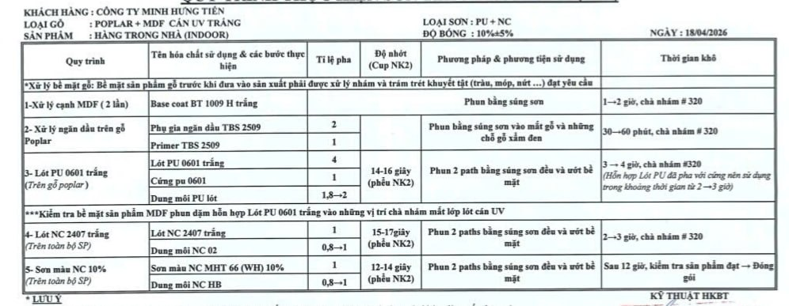
Hình 4: Quy trình sản xuất MHT 66 (WH) — 18/04/2026.
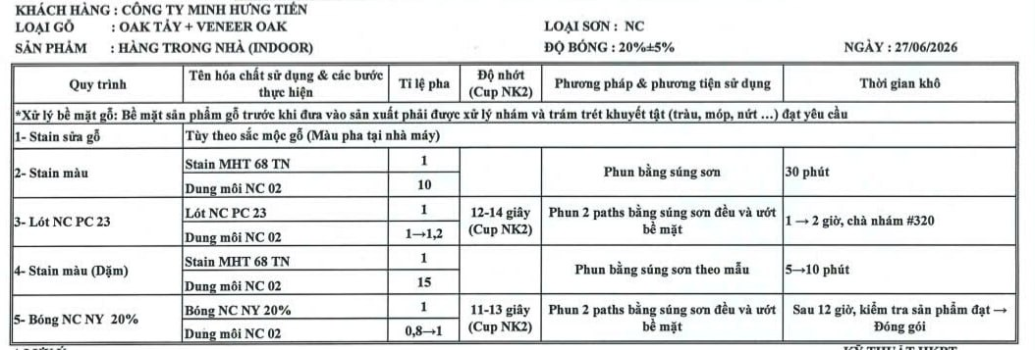
Hình 5: Quy trình sản xuất MHT 68 TN — 27/06/2026.
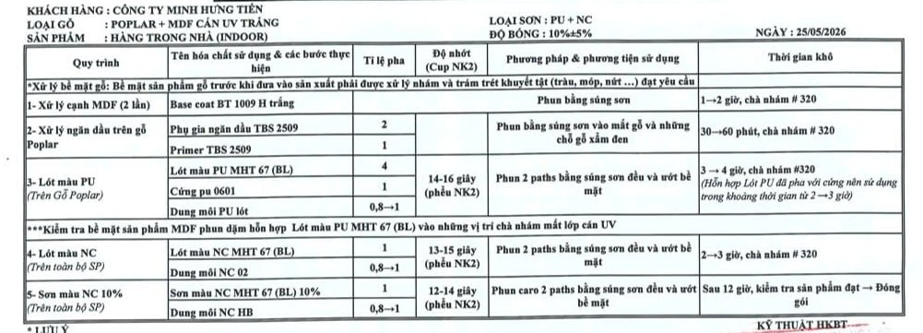
Hình 6: Quy trình sản xuất MHT 67 (BL) — 25/05/2026.
XVII. BÁO CÁO QC — 29-30/07/2026: MINH HƯNG TIẾN (XƯỞNG MỚI)
Bối cảnh: khách hàng chính FlexiLoad (MHT 66 WH, 67, 68) và Excess (MHT 102, 126, 08). Sự cố sai màu lô cũ MHT 66 đã xử lý xong; phát sinh lỗi lệch tông chân bàn Ngũ giác.
1. Mã màu MHT 66 (WH) — FlexiLoad
- Sự cố lô cũ: lô 130 tủ 3 hộc kéo (mã 110726) bị khách phản ánh sai màu (so mẫu tủ ký 10/07/2026 và thẻ gốc ký 16/04/2026). Kỹ thuật phun lại sơn, QC khách kiểm tra đạt, đóng gói 29/07/2026.
- Lô mới: 29/07 test mã 160726 trên 1 tủ 3 hộc kéo → đạt ✅ (Quản đốc xác nhận); 30/07 sản xuất đại trà: chuyền pallet (tủ hộc kéo chữ V) và chuyền treo (chân tủ) đạt, đóng gói; chân bàn Ngũ giác trắng hơn mẫu khi ghép → tháo ra sửa lại 260 chi tiết.
- 💡 Vấn đề thẻ màu: thẻ tại xưởng (110626, 160626) so với thẻ gốc nhìn không giống; QC FlexiLoad so theo mẫu tủ thành phẩm đã ký (vốn trắng hơn thẻ gốc 16/04/2026) → cần thống nhất chuẩn so màu.
2. Các mã màu khác
Mã màu | Khách hàng | Tình trạng
MHT 67 | FlexiLoad | QC khách kiểm tra đạt, cho phép đóng gói ✅
MHT 68 (Veneer Oak) | FlexiLoad | Sản xuất lẻ đạt nhưng ráp bộ lệch màu/không đều; KT Chí hỗ trợ dặm stain + phun bóng lại kiểm từng bộ 🔧
MHT 102, 126, 08 | Excess | Sản xuất trên chuyền 3, chất lượng & màu sắc đạt ✅
3. Tỷ lệ tái chế / lỗi phôi (~30%)
- Sản phẩm FlexiLoad kiểm tra 100% từng sản phẩm, đạt mới đóng mộc + tem Pass. Nguyên nhân tái chế: không đều màu (màu 68 khi ráp bộ); cấn móp lỗi phôi (màu 66, 67 — màu Pigment 66 WH phải phủ sơn lại).
- 💡 Giải thích: "lỗi phôi" = lỗi từ gỗ thô (móp, nứt, mắt gỗ); màu Pigment (đục che phủ) phủ lại được, màu Veneer (MHT 68) rất khó xử lý.
4. Phân công nhân sự kỹ thuật tại xưởng
Nhân sự | Nhiệm vụ
KT Thường | Kiểm tra trước SX màu 126, 102 và trên chuyền các màu 126, 102, 66, 67 theo thẻ công đoạn & hoàn thiện
KT Chí (mới tăng cường) | Kiểm tra, chỉnh phụng màu (MHT 66); hỗ trợ chỉnh màu nốc 68
KT Tròn (tổ trưởng) | Kiểm tra chung, chỉnh màu MHT 66 (1 phụng mã 110626 đã pha sẵn), làm việc trực tiếp với khách hàng
- 💡 Giải thích: "phụng màu" = mẻ pha sơn màu đã pha sẵn theo công thức, sẵn sàng sử dụng cho sản xuất.
5. Quy trình công nghệ & kế hoạch hành động
- Quy trình Excess: quy trình cải tiến (Bóng màu → Bóng trong) chưa được áp dụng; xưởng vẫn chạy thêm 1 công đoạn: Lót NC PC 23 (1 pass) → sấy 10 phút → Stain màu → Bóng NC PC 23.
# | Hành động | Chi tiết
1 | ⚖️ Thống nhất chuẩn so màu | Làm việc lại với nhà máy, thống nhất theo thẻ màu gốc khách đã ký (tránh lệch chuẩn so với mẫu tủ thành phẩm)
2 | 🔧 Xử lý 260 chi tiết lệch tông | Xử lý gấp 260 chi tiết chân bàn Ngũ giác màu 66 bị lệch tông trắng trước khi ráp bộ
3 | 🎯 Giảm tỷ lệ tái chế | Tiếp tục hỗ trợ chỉnh dặm màu 68 trên chuyền để giảm tỷ lệ tái chế (~30%)
XVIII. CẬP NHẬT — 30/07/2026: LAB MHT-67 (BL) + BỔ SUNG ẢNH MHT-66 (WH)
1. So sánh mẫu màu MHT-67 (BL) tại Lab
- Nội dung: đối chiếu mẫu công đoạn mới (Lót màu ZU + PU Max 67 UV) với mẫu gốc MHT-67 (BL) tại xưởng Minh Hưng Tiến trước khi sản xuất cho FlexiLoad.
Chỉ tiêu | Mẫu mới (Lót ZU + PU Max 67) | Mẫu gốc MHT-67 (BL) | Nhận xét
Màu sắc | Xanh lam nhạt pha xám (slate blue) | Xanh lam đậm (steel blue) | ⚠️ Lệch tông — nhạt và xám hơn
Bề mặt panel | Texture da cam (orange peel) | Láng mịn, mờ đồng nhất | ⚠️ Cần chỉnh thông số phun
Bề mặt cạnh dọc | Mịn, thấy nhẹ vân gỗ | Láng mịn | ⚠️ Chưa đồng nhất
- Đánh giá: màu sắc chưa đạt — cần điều chỉnh tỷ lệ phối màu; orange peel trên panel chính — kiểm tra độ nhớt, áp lực súng phun, tỷ lệ dung môi; công thức mới chưa đạt yêu cầu so với mẫu gốc.
- Kiến nghị: 1- điều chỉnh công thức Lót ZU + PU Max 67 khớp tông; 2- chỉnh thông số phun khử orange peel; 3- làm lại mẫu trình QC FlexiLoad trước SX đại trà; 4- cập nhật thẻ màu chuẩn tại xưởng MHT.
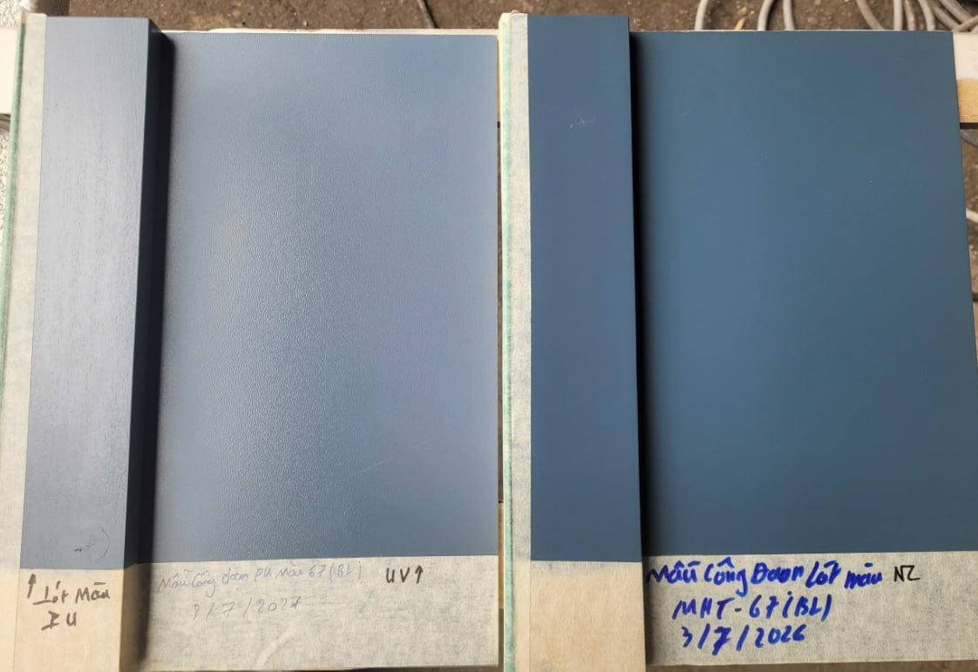
Hình 7: So sánh mẫu MHT-67 BL — 30/07/2026.
2. Bổ sung hình ảnh mẫu MHT-66 (WH)
 | Mẫu trái (Hệ PU+UV) | Mẫu phải (Hệ NC)
Lót cạnh | Lót màu ↑ 2U + trg | Lót NC 2402 | 1U Ang + trg
Màu công đoạn | PU MHT-66 (BH) + UV↑ | Lót NC MHT-66 (NV)
Ngày | 3/7/2026 | 3/7/2026
- Tem QC: góc tủ bếp thực tế ghi "Sơn Mài MHT-66 — Tủ dưới bếp — B1, Mẫu mới — Duyệt"; hai mẫu công đoạn PU ký duyệt 3/7/2026: MHT-66 (AH) panel trắng, MAT-67 (DL) panel xanh. File DOCX bổ sung: Bao-cao-bo-sung-hinh-anh-MHT66-WH-30-07-2026.docx (tại KPH/BA0-CAO/MinhHungTien-66-WH-sai-mau/).
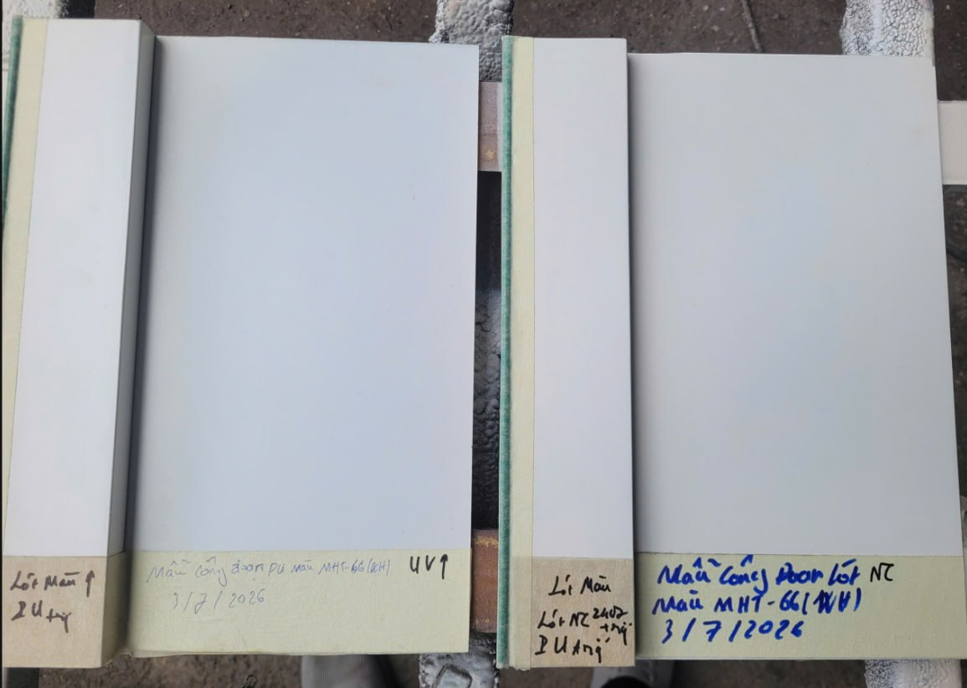
Hình 8: So sánh MHT-66 hệ PU+UV vs hệ NC — 30/07/2026.
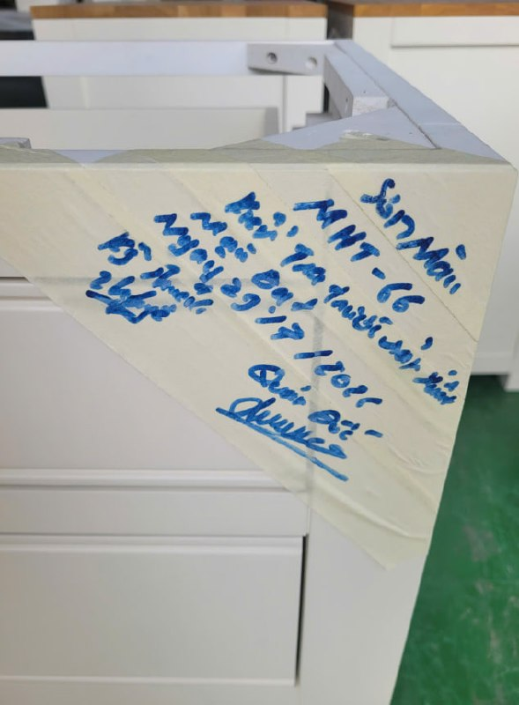
Hình 9: Góc tủ thành phẩm sơn mài MHT-66 (tem QC "Mẫu mới — Duyệt").
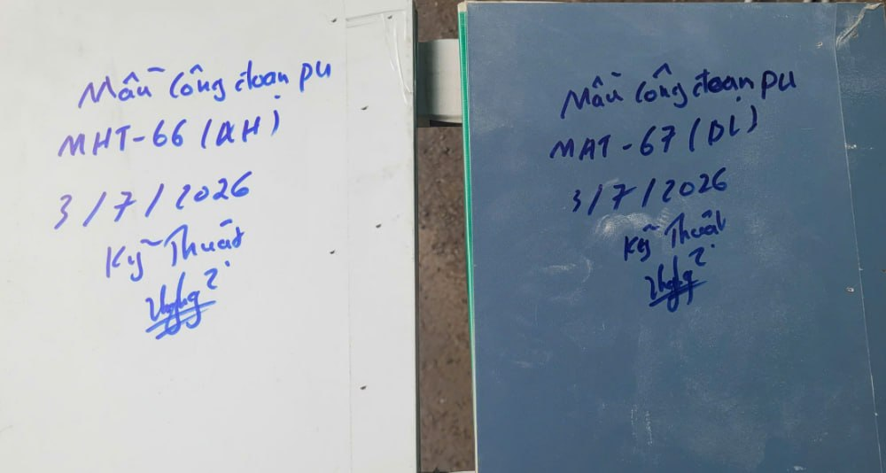
Hình 10: Mẫu công đoạn PU ký duyệt — MHT-66 (AH) và MAT-67 (DL).

Ngày 03 tháng 08 năm 2026
Báo cáo tổng hợp nội dung file Locqc.md — Bùi Thiên Lộc (QC) — Phòng QC & Kỹ thuật

